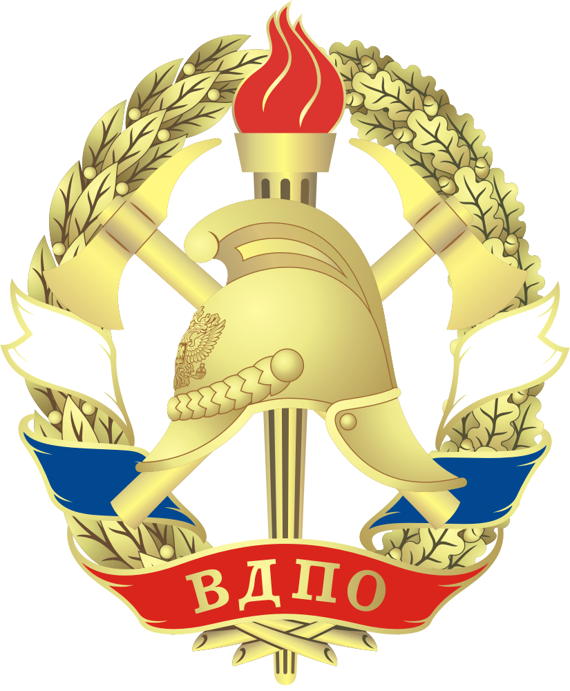

Алтайское краевое отделение Общероссийской общественной организации «Всероссийское добровольное пожарное общество» предлагает:

Лицензия № 6-Б/00174 от 2 мая 2012г
Лицензия № 799 от 14 октября 2011г

- обучение населения мерам пожарной безопасности (обучение ответственных за обеспечение пожарной безопасности, исполнителей пожароопасных работ по программе пожарно-технического минимума, проведение инструктажей по пожарной безопасности);
- обучение по охране труда (руководителей структурных подразделений, должностных лица, членов комиссий по проверке знаний требований охраны труда)
- разработку и изготовление планов эвакуации;
- разработку инструкций о мерах пожарной безопасности;
- реализацию, ремонт, перезарядку всех видов огнетушителей;
- реализацию любого противопожарного оборудования;
- монтаж и техническое обслуживание охрано-пожарной сигнализации;
- монтаж и техническое обслуживание электрооборудования, замер сопротивления изоляции электрических сетей;
- огнезащитную обработку строительных конструкций;
-реализацию, плакатов, знаков пожарной безопасности, нормативно - технической литературы в области обеспечения пожарной безопасности;
- консультации в области пожарной безопасности;
- установка противопожарных дверей;
- испытание пожарных лестниц;
- проверка пожарных кранов.

Средства от предпринимательской деятельности АКО ВДПО направляет на:
организационно-массовую работу, организация и работу с Дружинами Юных Пожарных, проведение мероприятий по изучению Правил Пожарной Безопасности в образовательных учреждениях; создание подразделений добровольной пожарной охраны; агитационно-массовую работу – тематические встречи с населением, изготовление и распространение плакатов, буклетов, листовок и других информационных материалов; популяризацию пожарно-спасательного спорта.

656037, АЛТАЙСКИЙ КРАЙ, г. БАРНАУЛ,
проспект Комсомольский, 65
ТЕЛ./ФАКС ( 385-2 ) 24-86-21, 24-86-17, 24-96-14.
Ул. Северо-Западная, 35-А, ТЕЛ. ( 385-2 ) 77-81-15
Е-mail: AКОО_VDPO@ mail.ru

С Уважением Председатель совета Рысин Андрей Михайлович

